*Załącznik nr 4 do zapytania ofertowego o cenę*

# Instrukcja szyfrowania pliku/katalogu programem 7-zip

1. Należy kliknąć prawym przyciskiem myszy na plik lub katalog i wybrać opcję 7-zip -> Dodaj do archiwum. Przykład na poniższym rysunku:

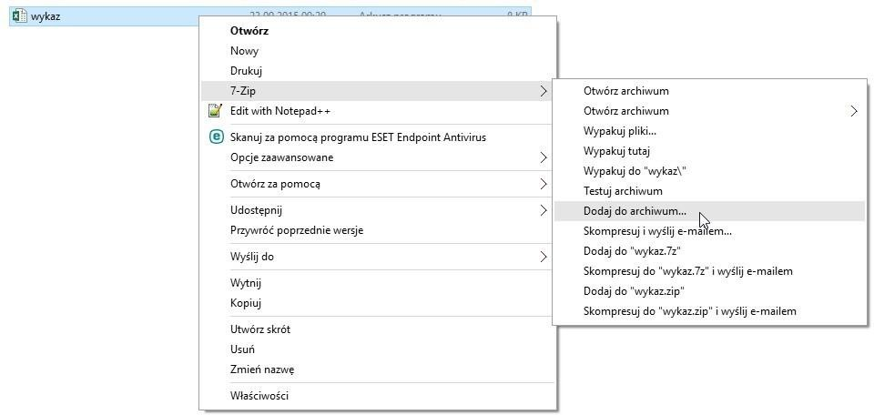

1. Następnie w okienku „Dodaj do archiwum” w polu „Wprowadź hasło:” wpisujemy hasło, którym chcemy zaszyfrować plik lub katalog. W polu „Wprowadź ponownie hasło:” ponownie wpisujemy hasło w celu weryfikacji poprawności wpisanego hasła. Przykład na poniższym rysunku:

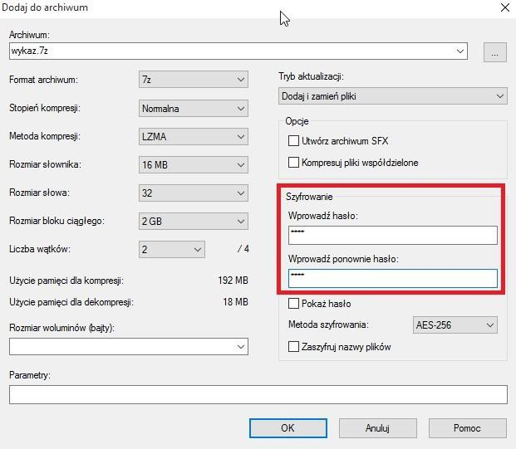

1. W wyniku szyfrowania otrzymujemy plik o rozszerzeniu .7z, który można bezpiecznie przesłać e-mailem jak normalny załącznik.

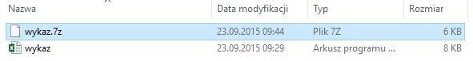

# Instrukcja odszyfrowania pliku/katalogu programem 7-zip

1. Zaszyfrowany załącznik w wiadomości e-mail należy zapisać na komputerze.
2. Na zaszyfrowanym pliku należy kliknąć prawym przyciskiem myszy i wybrać opcję 7 zip -> wypakuj tutaj. Przykład na poniższym obrazku:

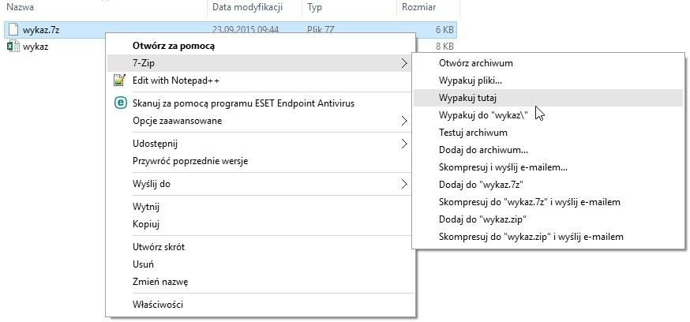

1. Następnie w okienku wpisujemy hasło do archiwum. Przykład na poniższym obrazku:

